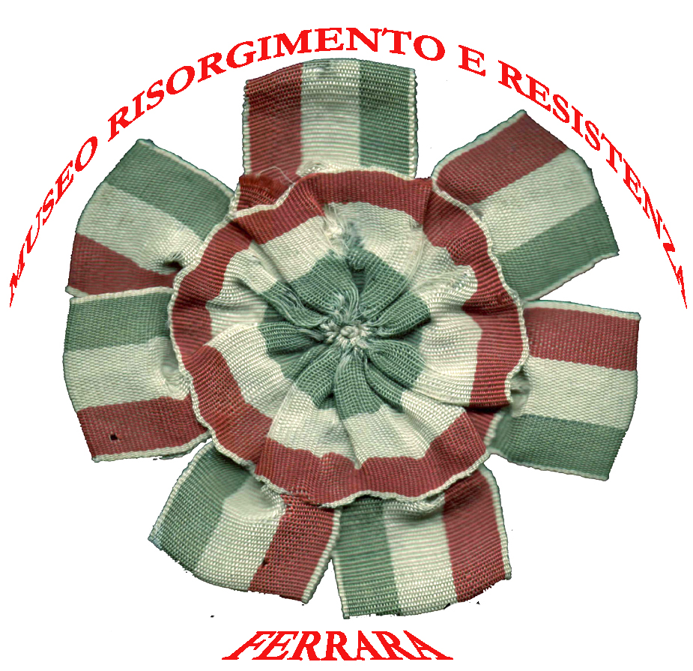

Museo del Risorgimento e della Resistenza
Corso Ercole I d’Este, 19
Ferrara
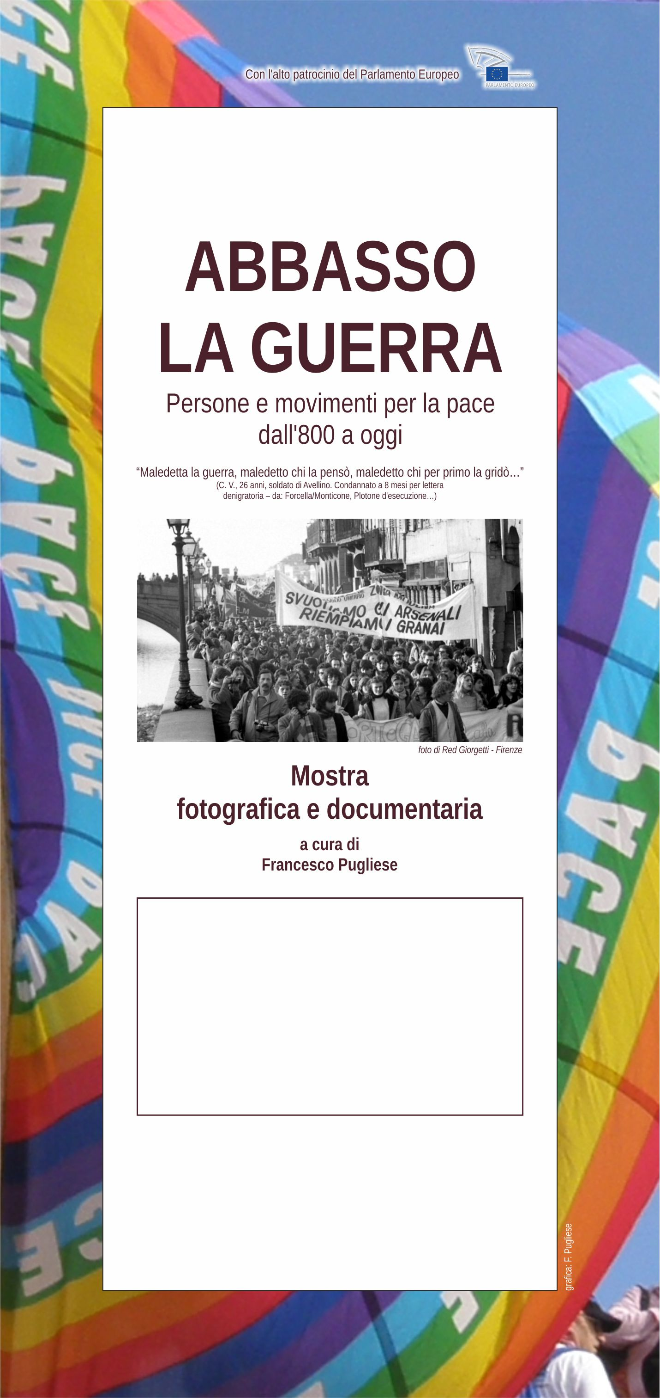

Sabato 24 settembre alle ore 11
Inaugurazione della mostra
Intervengono
Massimo Maisto vice sindaco
Daniele Lugli presidente emerito
Movimento Nonviolento
Antonella Guarnieri responsabile


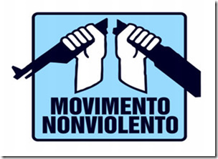

Comune di Ferrara
Città
Patrimonio dell’umanità

